电路基础参考答案及评分标准
一、填空题：（每空1分，共15分）
1．－20 2. 电流、电压 3. 叠加、齐次
4. 支路（回路）电压、支路电流 5. 3、2 6. 10 、50、 60°、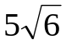
7．零输入、零状态

二、简单计算题：（每题5分，共40分）
1．i=9+4－3－6=4A （3分） i₁=9+4=13A （2分）
2．V_{a}=－5－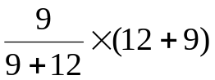（3分）+12=－2V （2分）
3．i=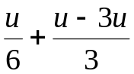（3分） 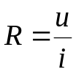=－2Ω（2分）
4．I=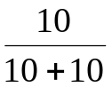（2分）－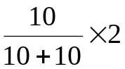（2分）=－0.5A （1分）
5．Z=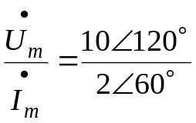=5∠60ºΩ（1分）
P=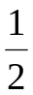U_{m}I_{m}cosφ=5W （2分）
Q=U_{m}I_{m}sinφ=5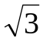Var （2分）
6． 1）f_{o}=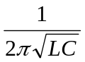=1592 H_{Z} （2分）
Q=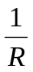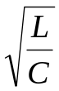=100 （2分）
2) 由谐振的特点可知：
=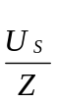= 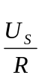 =1 A （1分）
7．u₂=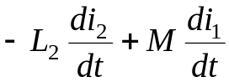（3分）
=－2.5×10×500×cos500t+0.8×10×500×cos500t
=－8500cos500t=8500sin(500t－90º) mV（2分）
8．Z₁₁=6//(4+5)=3.6Ω （1分）
Z₁₂=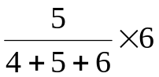=2Ω（2分）
Z₂₂=5//(4+6)=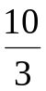Ω（2分）
三、分析计算题：（每题9分，共45分）
（必须有较规范的步骤，否则扣分，只有答案者，该题得零分）
1．（9分）
设独立节点n及参考节点如图：（2分）
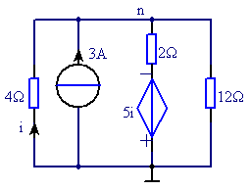

列节点方程：（＋＋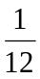）U_{n}=3－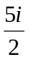（2分）
列控制量方程：i=－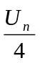（1分）
联立以上方程解得：
U_{n}=14.4V（1分） i=－3.6A（1分）
则受控源吸收的功率为
P=5i（－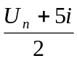）（1分）=－32.4W（实际发出）（2分）
2．（9分）
设各网孔电流及方向如图：（1.5分）

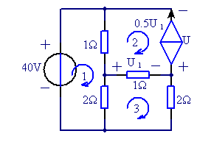

列网孔方程：3I₁－I₂－2I₃=40（1分）
I₂=－0.5U₁（1分）
－2I₁－I₂＋5I₃=0（1分）
列控制量方程：U₁=I₃－I₂（1分）
联立以上方程解得：
I₁=15A（0.5分） I₂=－5A（0.5分） I₃=5A（0.5分）
则 U= I₂－I₃＋I₂－I₁=－30V（2分）

3．（9分）
断开R,得一有源二端网络,（1分）
求戴维南等效电路:
U_{OC}=10－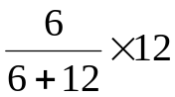=6V （2分）
R_{O}=3+6//12=7Ω（2分）
∴ 当R=R_{O}=7Ω时（2分）,R获得的功率最大,其最大功率P_{m}为
P_{m}=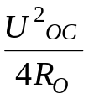=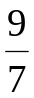=1.29W（2分）

4．（9分）
1)求初始值
U_{C}(0－)=25V 则 U_{C}(0₊)= U_{C}(0－)=25V （1分）
i(0₊)=0 （1分）
2)求稳态值
U_{C}(∞)=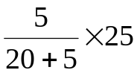=5V （1分） i(∞)= －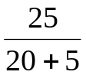=－1A （1分）
3)求时间常数
R_{eq}=5//20=4Ω （1分） τ= R_{eq} C=4×1=4s （1分）
4)根据三要素法公式,
U_{C}(t)=5+ 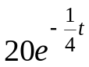 V t≥0 （1分）
i(t)=－1+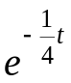A t≥0 （1分）
则 i_{C}(t)=C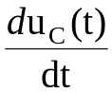=－5A t≥0 （1分）
5．（9分）
设节点电压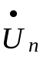及参考节点,则 （1分）
(1+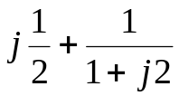)=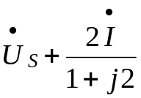（2分）
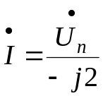 （2分）
=1.23+j0.15 （1分） =－0.075+j0.615A （1分）
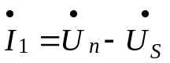=－0.23－j0.15=0.275∠—146.9ºA （1分）
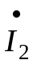=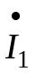－=－0.155－j0.765=0.78∠—101.5ºA （1分）

